关于做好“学社衔接”准备工作的通知

各系团总支、学生分会：

为配合推进基层团组织规范化建设，完成好整理整顿阶段的任务，切实摸清底数，着力减少学生团员毕业后“失联”现象， 今年将依托“智慧团建”系统集中开展学校毕业学生团员组织关系线上转接工作。请各系于5 月 17 日前完善学校领域团组织和团员团干部信息：

1. 各类学校领域各级管理员要在“智慧团建”系统中填写全体学生团支部的预计毕业时间（附件 1）。
2. 要完善录入系统的 2019 年毕业生团员的联系方式（手机号必填，确保一人一号）。手机号如有变更，应及时更新。
3. 确保 2017 年、2018 年新入团团员全部录入系统。

附件 1

一、“标记团支部毕业时间”操作方法

学校领域各级团组织管理员（团支部除外）都有权限标记班级团支部毕业时间，具体操作步骤如下。

1. 管理员登录系统进入管理中心，点击“组织管理-管理下级组织”菜单，进入管理下级组织界面。
2. 勾选需要标记的团支部，点击左上角的“标记团支部毕业时间”按钮

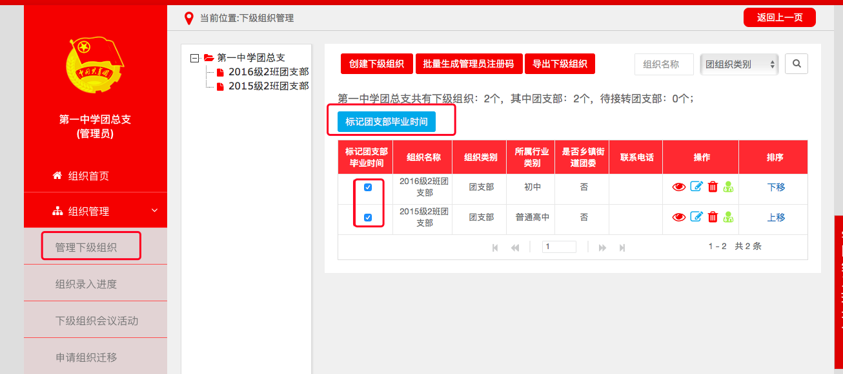

1. 选择该班级预计毕业的时间（必选）。教职工等无法确定毕业时间的团支部则不用选择毕业时间，但是必须选择理由（两者选填其一，不可同时选择）。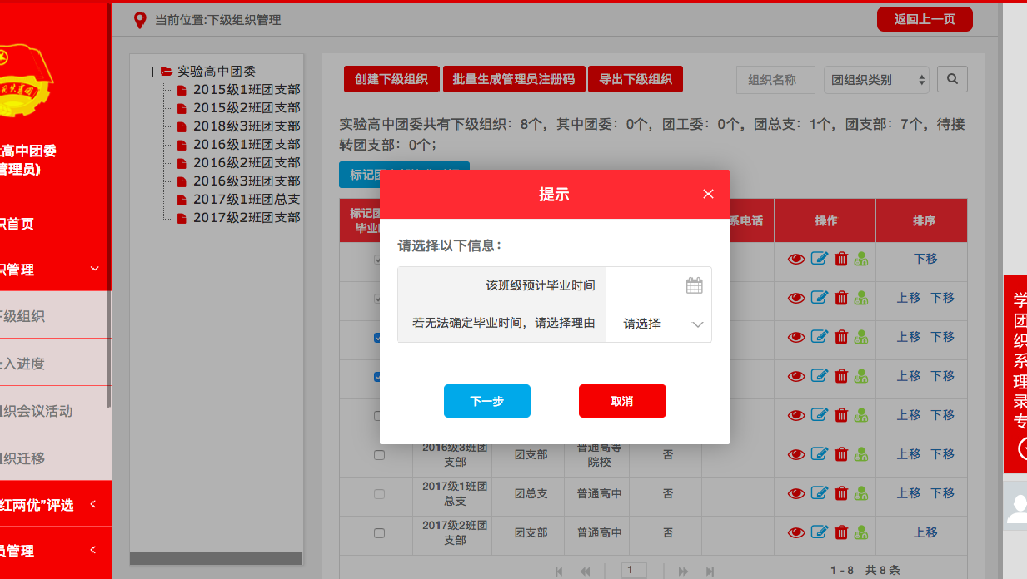

1. 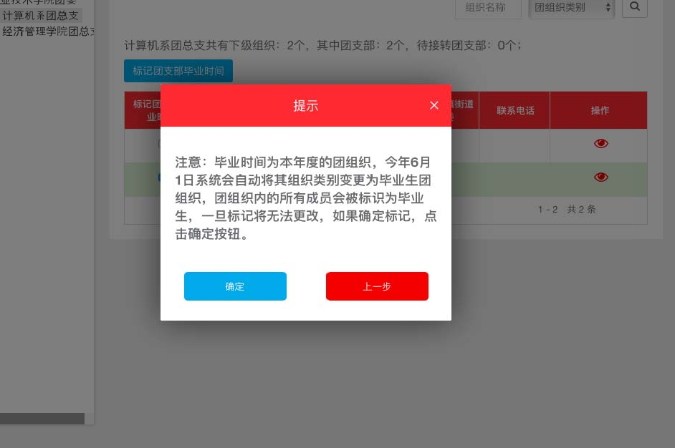点击“下一步”按钮后，弹出框中显示的提示内容必须认真阅读。

1. 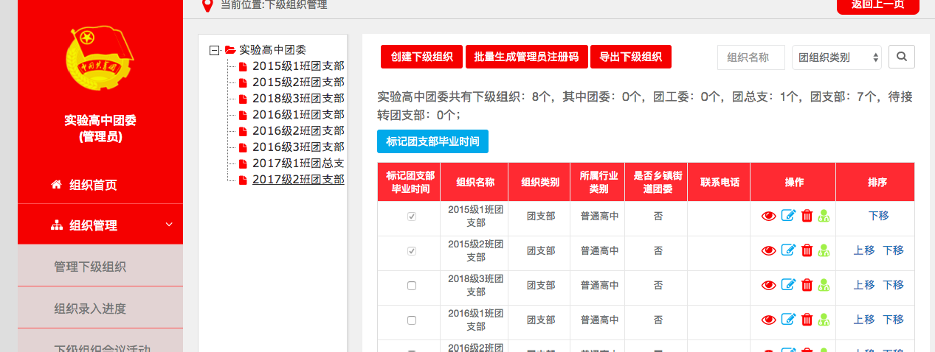点击“确定”按钮后即完成标记。标记成功后，组织列表中会显示已标记的状态，并且不可更改。

1. 对于本年度毕业的团支部（已被标记），系统会在规定的时间点自动将其组织类别变更为毕业生团组织。

# 注意事项：

1. 如果一次性勾选多个团组织批量标记，必须确保这些团组织的预计毕业时间是相同的，否则单独勾选。举例说明：批量标记 2018 级 1 班团支部、2018 级 2 班团支部是可行的，因为毕业时间相同。如果标记 2018 级 1 班团支部、2019级 1 班团支部， 不能批量操作，因为毕业时间不同。
2. 一旦标记成功后，将无法自行取消标记，务必谨慎操作。

二、“标记团支部毕业时间”常见问题

# 哪些团组织有权限标记团支部毕业时间？

（1）学校领域的团委、团工委、团总支有权限标记团支部毕业时间。

（2）团的领导机关和学校团支部没有权限标记团支部毕业时间。

# 本身是学校领域的团组织，为什么没看到“标记团支部

**毕业时间”的按钮？**

检查团组织的组织信息页面中，“单位所属行业类别”选项是否选择正确，如果选择的不属于学校领域，则无法看到“标记团支部毕业时间”按钮。

# 完成“标记团支部毕业时间”后，被标记的团支部如何

**变为毕业生团组织？**

学校领域所有的团支部都需要被标记毕业时间，其中毕业时间为本年度的团支部，系统会在规定的时间点（6 月 1 日）自动将其组织类别更改为毕业生团组织，团组织内的所有成员会被标识为毕业生。